ZAD1 - w zadaniu RENTALS zrobić tak żeby każdy klient nie mógł mieć więcej niż 2 wypożyczenia w jednym czasie (wcześniej zrobiłem że nie może miec wiecej niż 1)

Plik do załadowania:

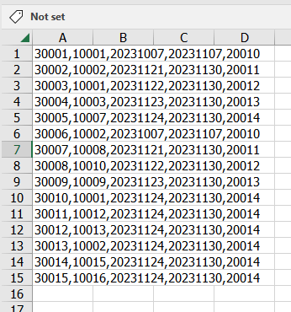

w Linii 30010 występuje 3 raz client 10001 wiec nie powinna ta linia sie pojawic

w Linii 30013 występuje 3 raz client 10002 wiec nie powinna ta linia sie pojawic

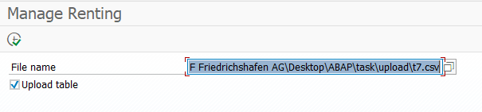

Po załadowaniu: (brakuje linii 30010 oraz 30013 wiec jest OK)

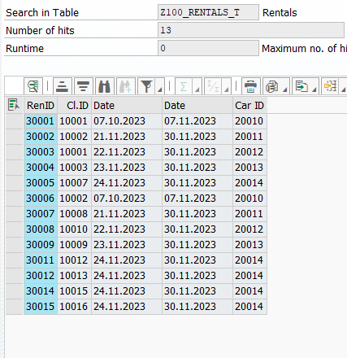

KOD RAPORTU (stworzyłem nową metode więc zmieniłem tylko nawołanie do metody)

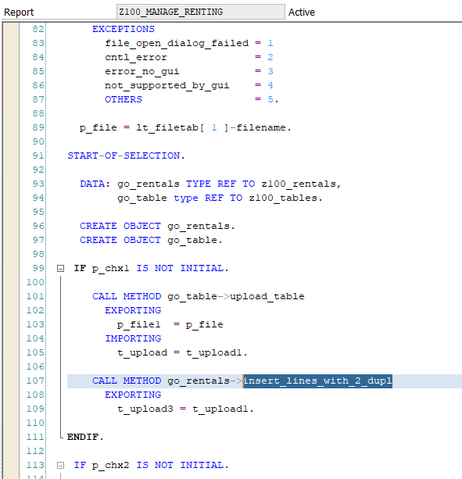

NOWA METODA  
  METHOD insert_lines_with_2_dupl.  
  
    DATA go_log TYPE REF TO z100_logger.  
    DATA ls_mssg TYPE z100_mssg.  
    DATA lt_rent TYPE TABLE OF ty_rentals.  
    DATA lt_temp TYPE TABLE OF ty_rentals.  
    DATA ls_rent1 TYPE ty_rentals.  
    DATA ls_rent2 TYPE ty_rentals.  
    DATA ls_rent3 TYPE ty_rentals.  
    DATA lv_count TYPE i.  
    CREATE OBJECT go_log.  
  
  
* DODAJE DO TABELI LT_RENT WSZYSTKO CO BYŁO W PLIKU CSV  
    LOOP AT t_upload3 INTO DATA(ls_data).  
  
      SPLIT ls_data-line AT ',' INTO: DATA(lv_id) DATA(lv_clientid) DATA(lv_rentdate) DATA(lv_retrdate) DATA(lv_carid).  
  
      ls_rentals-id = lv_id.  
      ls_rentals-clientid = lv_clientid.  
      ls_rentals-rentdate = lv_rentdate.  
      ls_rentals-retrdate = lv_retrdate.  
      ls_rentals-carid = lv_carid.  
  
      APPEND ls_rentals TO lt_rent.  
      CLEAR ls_rentals.  
  
    ENDLOOP.  
  
* ROBIE LOOP'A ŻEBY SPRAWDZAŁ PO KOLEI CLIENTID I JEŚLI JAKIEŚ SIĘ POWTÓRZY TO ZWIĘKSZA LV_COUNT  
    LOOP AT lt_rent INTO ls_rent1.  
      CLEAR lv_count.  
      LOOP AT lt_rent INTO ls_rent2.  
  
        IF ls_rent1-clientid = ls_rent2-clientid.  
          lv_count = lv_count + 1.  
        ENDIF.  
  
* JEŚLI LV_COUNT BĘDZIE WIĘKSZE NIŻ 2 TO WTEDY CAŁA LINIA DODAJE SIĘ DO TYMCZASOWEJ   
TABELI LT_TEMP  
        IF lv_count > 2.  
          APPEND VALUE #( id = ls_rent2-id clientid = ls_rent2-clientid rentdate = ls_rent2-rentdate retrdate = ls_rent2-retrdate carid = ls_rent2-carid ) TO lt_temp.  
          EXIT.  
        ENDIF.  
  
      ENDLOOP.  
    ENDLOOP.  
  
* SORTUJE LT_TEMP I USUWAM DUPLIKATY (JESLI JAKIES SA)  
SORT LT_TEMP BY CLIENTID.  
DELETE ADJACENT DUPLICATES FROM lt_temp.  
SORT LT_TEMP BY ID.  
  
* USUWAM Z TABELI LT_RENT WSZYSTKIE TE LINIE KTORE BYŁY W LT_TEMP (CZYLI NASZE TRZECIE POWTÓRZENIA)  
LOOP AT LT_TEMP INTO LS_RENT3.  
  DELETE TABLE LT_RENT FROM LS_RENT3.  
ENDLOOP.  
  
  
* DODAJE FINALNE WARTOŚCI Z LT_RENT DO Z100_RENTALS_T  
      LOOP AT lt_rent INTO DATA(ls_final).  
  
       INSERT INTO z100_RENTALS_t VALUES ls_final.  
  
      ls_mssg = ls_final.  
  
  
       call method go_log->insert_log  
         EXPORTING  
           oper_name =  'add_rental'  
           message   =  ls_mssg.  
  
        clear ls_final.  
  
        ENDLOOP.  
  
  
  ENDMETHOD.

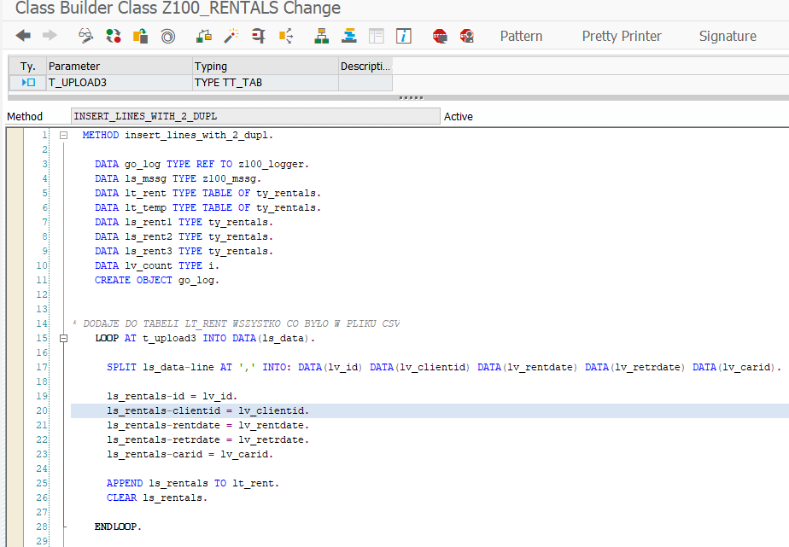

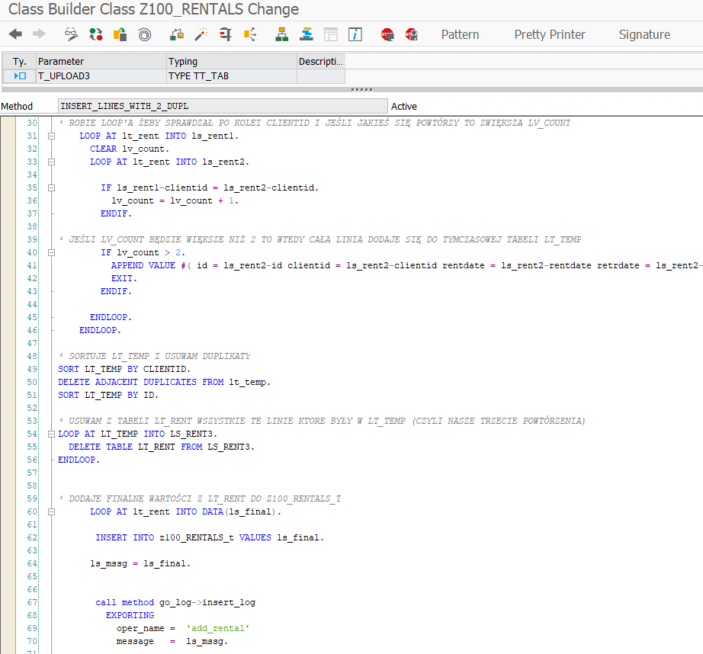

ZAD2 - w zadaniu RENTALS przy usuwaniu linii które mają Return Date starsze niż dzisiaj tworzyła się jedna linia w Loggerze - teraz trzeba zmienić żeby do każdego usunięcia tworzyła się osobna linia

Wcześniejszy kod metody:  
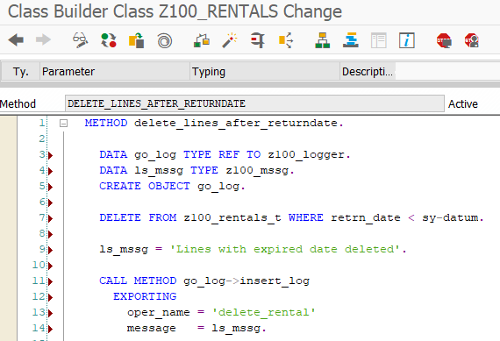

Poprawiony kod: (dodany loop)

  METHOD delete_lines_after_returndate.  
  
    DATA go_log TYPE REF TO z100_logger.  
    DATA ls_mssg TYPE z100_mssg.  
    DATA LT_TABLE TYPE TABLE OF TY_RENTALS.  
    CREATE OBJECT go_log.  
  
    SELECT * FROM z100_rentals_t INTO TABLE LT_TABLE WHERE Retrn_Date < sy-datum.  
  
    LOOP AT LT_TABLE INTO LS_RENTALS.  
        DELETE Z100_RENTALS_T FROM LS_RENTALS.  
            ls_mssg = 'Line deleted due to expired date'.  
            CALL METHOD go_log->insert_log  
            EXPORTING  
              oper_name = 'delete_rental'  
              message   = ls_mssg.  
    CLEAR LS_RENTALS.  
    ENDLOOP.  
  
  ENDMETHOD.

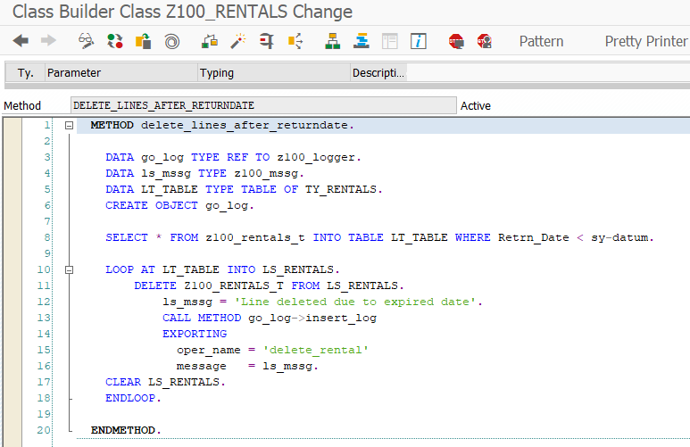

Przed uruchomieniem:

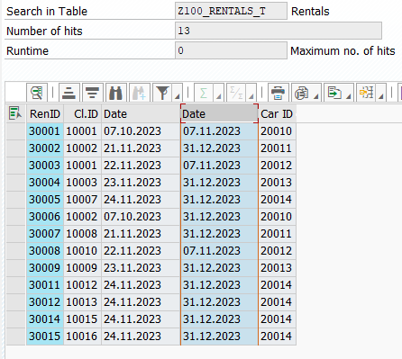

Powinny się usunac 3 linie - 30001, 30003 oraz 30008

Po uruchomieniu:

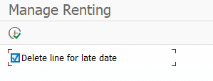

Wszystkie 3 linie usuniete:

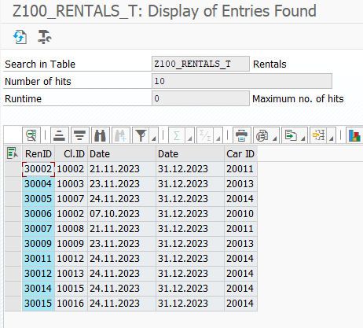

Logger:

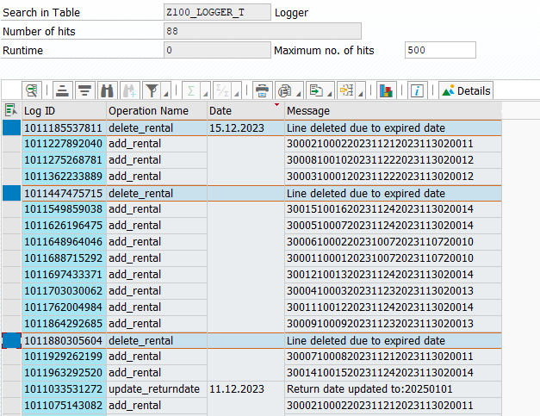

ZAD3 - Stworzyć Search Help Collective

Stworzyłem Search Help dla pola Clients z trzech tabel:

Z100_CLIENTS_T

Z100_ORDERS_T

Z100_RENTALS_T

Więc najpierw stworzyłem trzy Elementary:

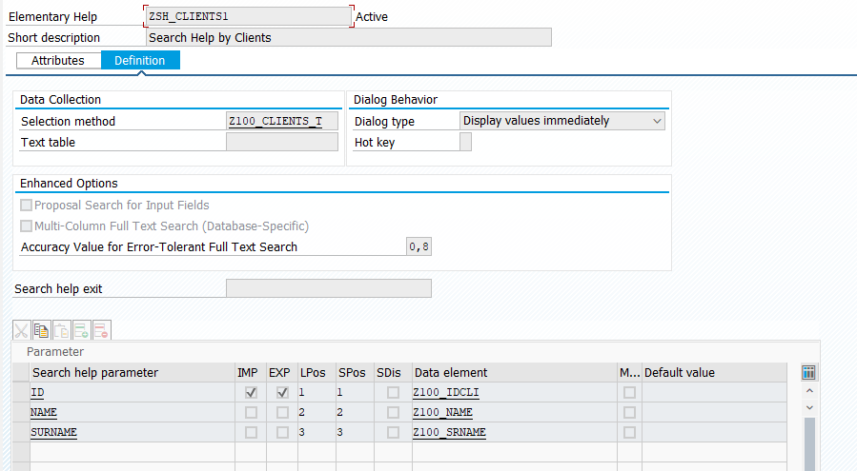

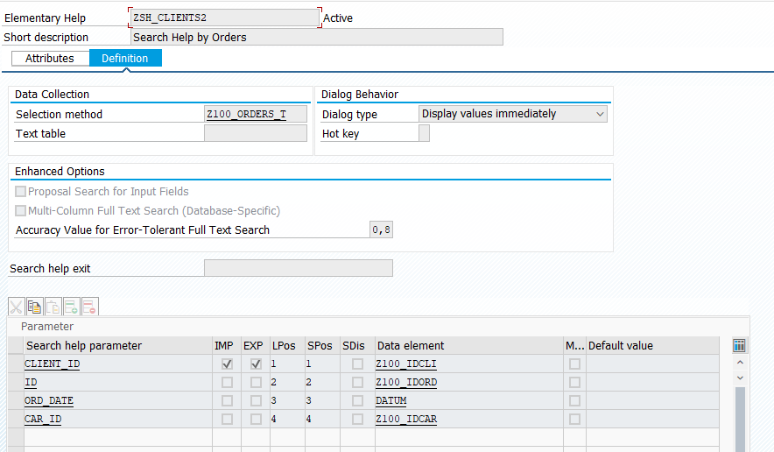

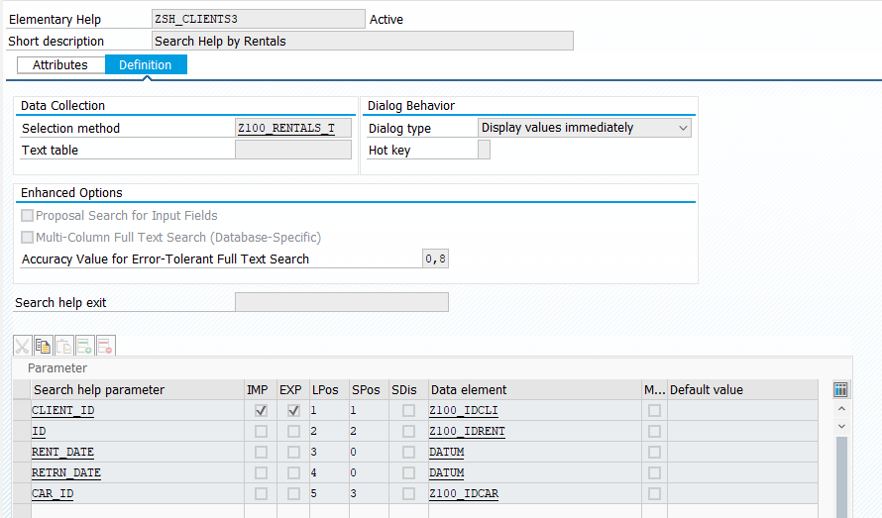

Potem stworzyłem jeden Collective gdzie pole wspólne to CLIENT ID:

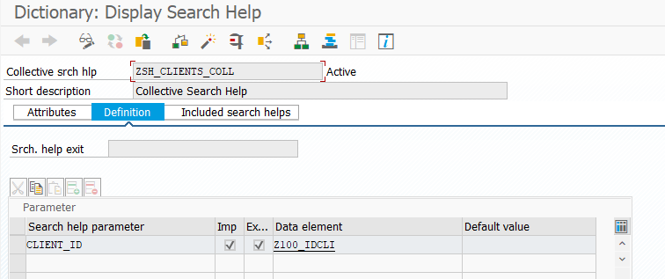

I przypisałem 3 poprzednie:

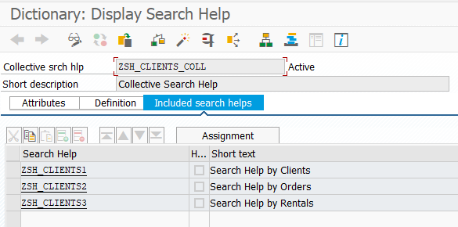

Potem dodanie Search Help do programu do Parameters (wybrałem tą opcje ale można też w SE11 do elementu Z100_IDCLI)

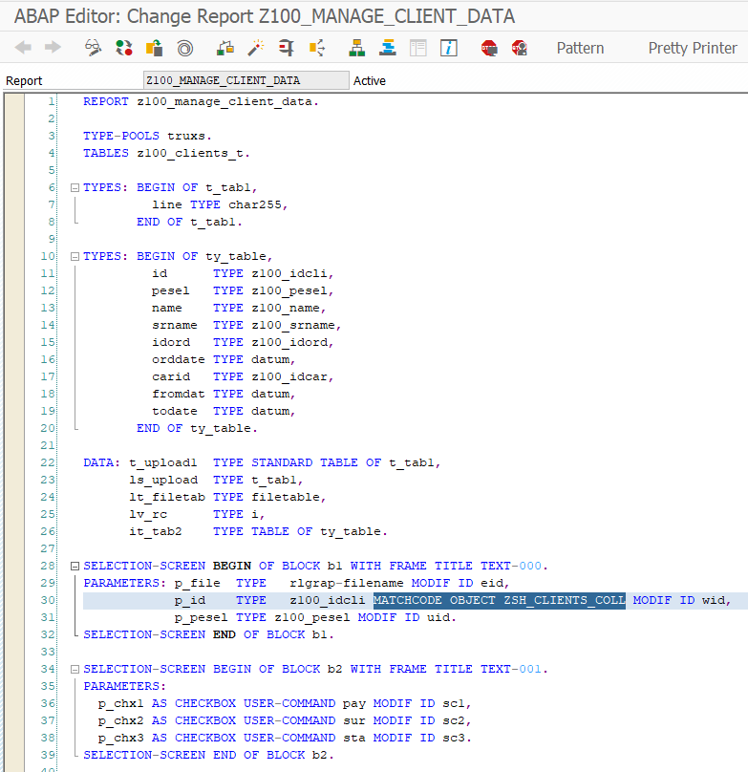

Search Help sie pojawia:

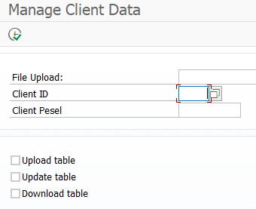

Po kliknieciu:

